Colegio República Argentina
Rancagua

CURSO: Quinto Año
ASIGNATURA: Matemática
Semana del 6 al 9 de Abril
O.A Representar y describir números de hasta más de 6 dígitos y menores que 1.000 millones
> componiendo y descomponiendo números naturales en forma estándar y expandida
Manifestar una actitud positiva frente a sí mismo y sus capacidades
Forma estándar: representa un número como una adición en la que cada sumando corresponde al valor posicional de cada dígito.
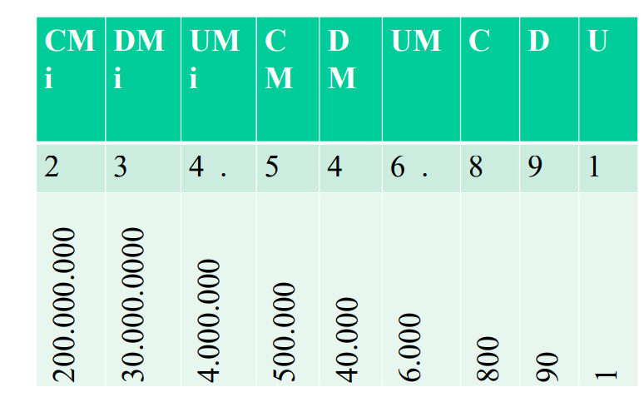
Descomposición Estándar: 234.546.891 = 200.000.000 + 30.000.000 + 4.000.000 + 500.000 + 40.000 + 6.000 + 800 + 90 + 1
Forma expandida: Escribir un número de tal manera que se muestra como la suma de cada dígito multiplicado por su valor de ubicación (unidades, decenas, centenas, etc.)
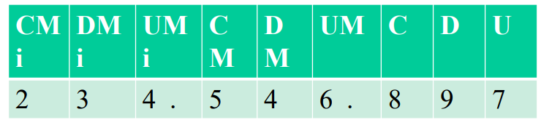
Descomposición expandida: 234.546.897 = 2 x 100.000.000 + 3 x 10.000.000 + 4 x 1.000.000 + 5 x 100.000 + 4x 10.000 + 6 x 1.000 + 8 x 100 + 9 x 10 + 7 x 1

Recuerda
